#1

그림 알고리즘 별 수행 시간

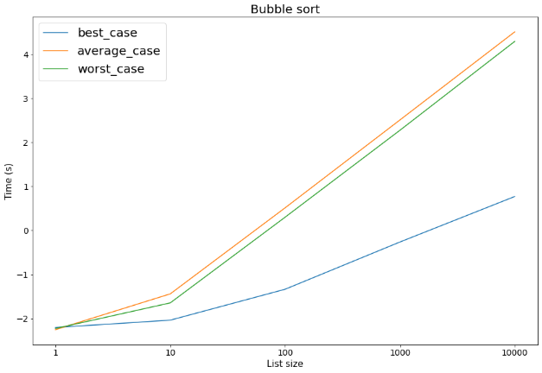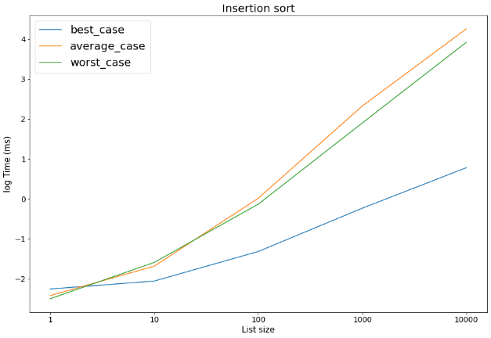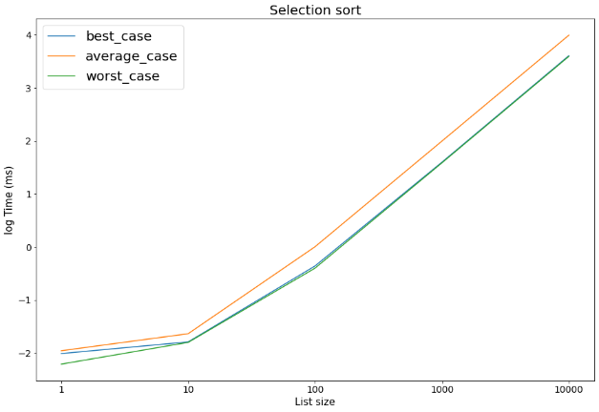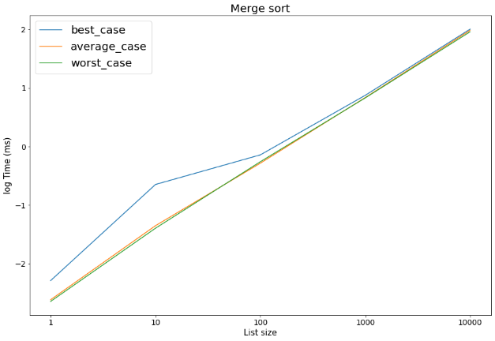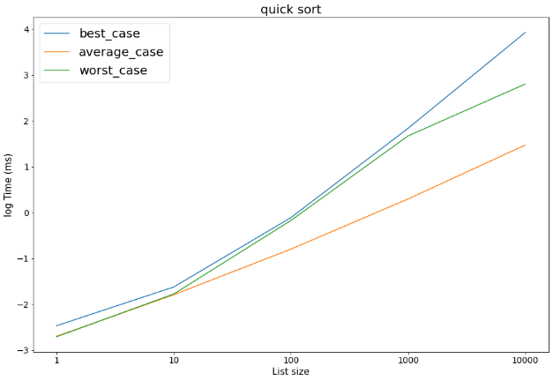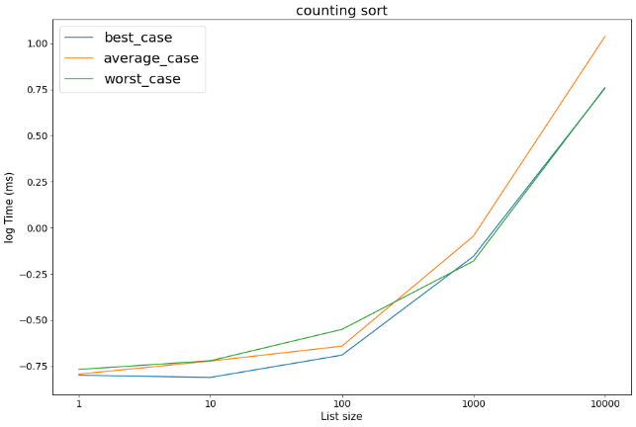

Sort 알고리즘의 계산 복잡도 별 알고리즘은 다음 표1과 같다.

표 계산 복잡도 별 알고리즘 분류

|  |  |
| --- | --- |
| **계산 복잡도** | **Sort 알고리즘** |
| $$O\left(N^{2}\right)$$ | Bubble sort  Selection sort  Insertion sort (worst case)  Quick sort (worst case) |
| $$O(N)$$ | Insertion sort (best case) |
| $$O\left(NlogN\right)$$ | Merge sort |

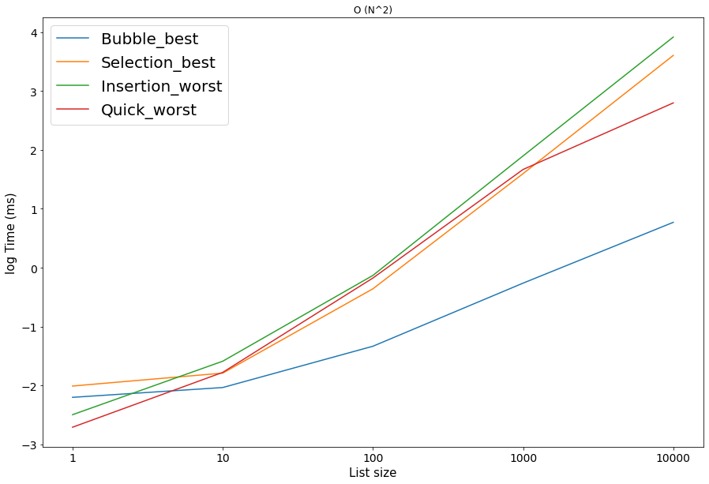그림 2는 위의 case 중 계산 복잡도가 $O\left(N^{2}\right)$ 인 사례를 도시하였다.

그림 O(N^2) 복잡도를 갖는 case

과제의 1번 문항을 통해 big O complexity를 계산하고, 알고리즘 별 best case, average case와 worst case에 대해 실험을 수행했습니다.

1. Best case와 worst case의 big O complexity가 동일한 bubble sort에서 best case와 worst case의 실제 수행시간의 차이가 매우 크게 발생한 것을 확인했습니다.
2. 그림 2에서도 마찬가지로 동일한 계산 복잡도의 case의 수행시간을 확인했을 때, 큰 차이를 보이는 경우를 확인했습니다.

Big O complexity는 데이터 크기에 따라 연산 수행 횟수의 변화 트렌드는 확인 할 수 있지만, 실제 수행 시간에는 각 연산에 소요되는 시간의 차이와 minor한 term의 영향이 있음을 확인했습니다.

이와 같은 실험에도 환경에 따라 영향을 받기 때문에, 여러 번 반복 실험을 통해 통계적으로 수행 시간을 추정하는 실험을 추가적으로 수행할 필요가 있어보입니다.

#2

그림 Search algorithm 실행시간

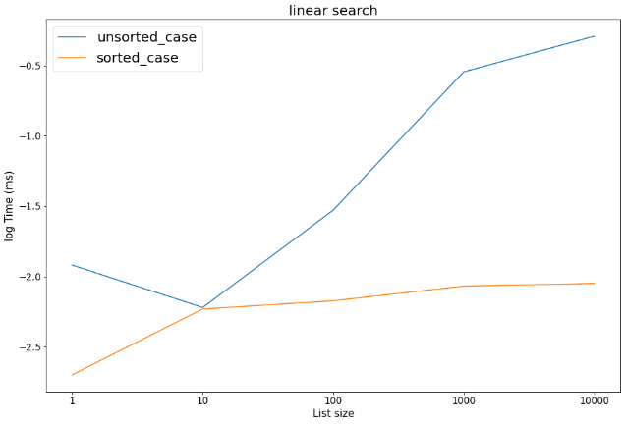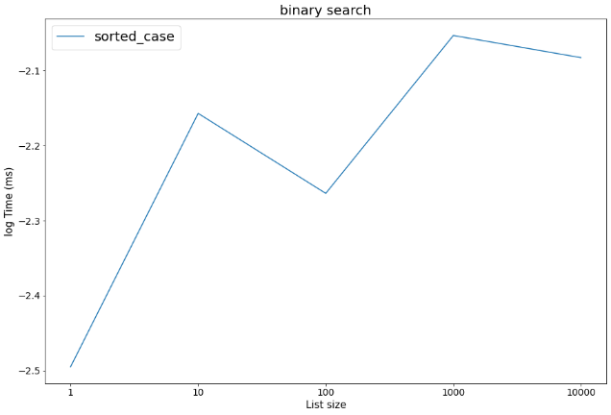

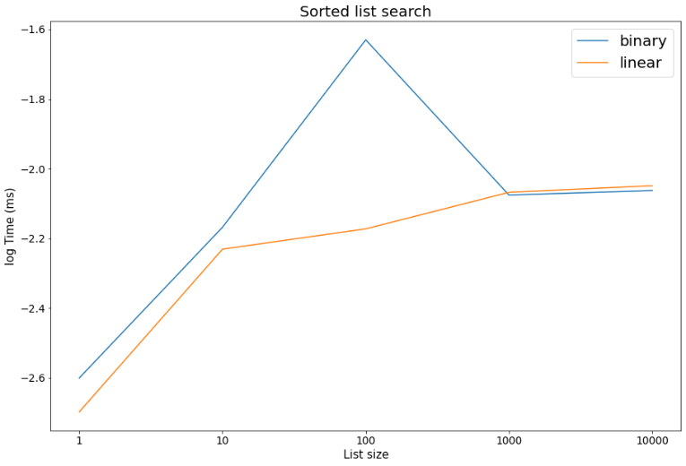search 알고리즘 중 binary search는 이미 sorted된 list에 대해 탐색을 수행할 수 있기 때문에 sorted case에 대해서만 실험을 수행하였습니다. Linear case에 대해서 데이터의 크기가 어느 정도 큰 상황에서 정렬된 데이터의 소요시간이 압도적으로 적었습니다.

그림 sorted list의 search 알고리즘 실행 시간

정렬된 데이터에 대해 linear search의 복잡도는 $O\left(N\right)$ 이고, binary search의 복잡도는 $O\left(NlogN\right)$ 입니다. 그러나 그림 4의 결과를 보면 100개의 데이터에서 binary search의 소요시간이 binary search에서 크게 소요된 것으로 확인되었고, 그 보다 더 큰 데이터에 대해서는 유사한 시간이 소요된 것을 확인했습니다. 이 이유는 linear search를 구현할 때, search 하고자하는 값을 찾은 후 알고리즘을 종료하는 방식으로 구현했기 때문에, 적은 데이터로 테스트를 수행할 때, 주어진 상황에 따라 소요시간의 편차가 크게 발생했을 것으로 판단됩니다.

#3

OS : Ubuntu 18.04.5 LTS

Cpu : intel Xeon® CPU @ 2.20GHz

Memory : 16GB